高压旋喷桩复合土钉墙Plaxis有限元分析
郝 峰
（山东省第四地质矿产勘查院，山东 潍坊 261021）

摘 要：根据高压旋喷桩复合土钉墙研究现状，提出了有限元数值分析软件Plaxis8.2选择理由，论述了土体本构模型选择原则，支护结构材料模型选择原则，参数取值原则，分步计算过程原则。重点给出了高压旋喷桩、土钉、砼面层相关参数的计算公式。通过代表性的示例研究了高压旋喷桩贡献作用规律。最后通过基坑支护实例，介绍了该程序在高压旋喷桩复合土钉墙设计方面的应用和验证情况。

关键词：基坑支护；高压旋喷桩；复合土钉墙；有限元

Plaxis Finite Elements Analysis on Supporting Structure with High-pressure Jet Grouting Pile and Composite Soil-nailing Wall/ HAO Feng
Abstract: According to the research status of supporting structure with high-pressure jet grouting pile and composite soil-nailing wall, the paper put forward the selection reason of finite element numerical analysis software Plaxis8.2; discussed selection principle for soil constitutive model and supporting structure material model, and principle for parameter values and step-by-step calculation process. The calculation formula of related parameters for high-pressure jet grouting pile, soil nail and concrete surface layer were mainly given. The paper also studied contribution function of high-pressure jet grouting pile based on representative case example, and introduced application and verification of the above procedure in the design of high-pressure jet grouting pile and composite soil-nailing wall by an engineering case of shopping mall excavation.
Key words: excavation support; high-pressure jet grouting pile; composite soil-nailing wall; finite element
0 引言
高压旋喷桩复合土钉墙系指：基坑开挖前，沿基坑开挖线外侧以一定间距垂直施工一排相互咬合的高压旋喷桩，与分步设置的土钉和喷射砼面层协同作用形成具有的一定抗剪、抗弯、抗拉、抗压作用的挡土、止水结构复合体。这种支护形式适用于基坑开挖受地下水影响较严重、周边环境对基坑槽壁变形要求不严格、不允许降水的情况。与水泥搅拌桩复合土钉墙相比，该方案虽然造价较高，但因其对地层适应性较强（当地层中含有标贯击数N≥30的较厚硬砂土层时水泥搅拌桩成孔难度较大），故得到了一定应用。
目前现有的文献资料中对水泥搅拌桩复合土钉墙研究的较多，但对高压旋喷桩复合土钉墙却少有提及；而且设计中一般不考虑高压旋喷桩的贡献，仅当作安全储备，故造成过度设计，浪费了社会资源。笔者通过多次工程实践，发现通过Plaxis8.2程序可以较好地模拟计算分析该支护结构。
作者简介：郝峰（1970-），男（汉族），山东潍坊人，山东省第四地质矿产勘查院、高级工程师、注册岩土工程师，探矿工程专业，从事岩心钻探及岩土工程方面的技术和管理工作，山东省潍坊市向阳路228号，（0536）8955865，haofeng103wf@163.com。
收稿日期：
Plaxis8.2是一个专门用于各种岩土工程问题中变形和稳定性分析的大型二维有限元计算分析程序。首先它具有先进的可以较好模拟基坑开挖性状的土体本构模型（HS）；次之它具有丰富多样的结构材料模型可以用来较好地模拟支护结
构体，如：注浆土钉、预应力锚杆、高压旋喷桩、砼面层等，再次它具有分步施
工计算分析功能，可以较准确地模拟基坑分步开挖性状。
1 模型选择
1.1 土体本构模型选择
在以往的支护设计中，设计者或设计软件多使用摩尔-库仑模型模拟土体的行为。尽管该模型被经常使用，但它不能模拟土的一些特殊性态，在开挖模拟中，坑槽底部的土主要承受卸载，因而表现的相对较硬；墙边的土主要承受剪切应力，因而表现的刚度较小。在Plaxis8.2中可以选用更先进的具有处理卸载的特性的HS模型来使这些差别得到体现。众多工程实例表明，由于土体卸载性质对基坑开挖有很大影响，HS 模型比摩尔-库仑模型可以给出更真实、更可靠的的模拟结果。
1.2 支护结构体模型选择
高压旋喷桩：旋喷桩墙可视为土体被加固，按加固后的土体取值。选用摩尔-库仑模型来等效模拟。
砼面层：选用弹塑性的板（Plate）单元模拟，其具有相当的抗弯刚度、强度和轴向刚度、强度，可以承受拉、压、弯、剪力。
注浆土钉：选用弹塑性的土工格栅（Geogrid）单元等效模拟，其具有轴向刚度、强度而无弯曲刚度、强度，只能承受拉力，不能承受压力。
2 模型参数取值
2.1 土体本构模型参数取值
HS 模型分为一般模型参数和高级模型参数，其中较重要的参数是三轴固结排水实验割线模量Eref 50、切线压缩模量Eref oed、卸载-再加载模量Eref ur。因岩土勘察报告中一般只提供压缩模量E_{s}，按照杨敏^{[1]}等（参1的作者并不是杨敏？）建议：本文计算模型需要的弹性模量Eref 50，对软土层取为压缩模量E_{s}的3倍，对硬土层取为压缩模量E_{s}的2倍。Eref oed和Eref ur则分别假设等于Eref 50和3 Eref 50。当勘察报告中提供C_{c}（压缩指数）和C_{s}（回弹指数）参数时，也可以用与初始孔隙比e_{init} 相结合的参数C_{c}（压缩指数）和C_{s}（回弹指数）来定义Eref 50、Eref oed、Eref ur。另外须注意的是：强度参数粘聚力 c_{ref}和内摩擦角φ为三轴固结排水实验测定的有效强度参数。
2.2 支护结构体模型参数取值
2.2.1 高压旋喷桩
最重要的参数是刚度参数：弹性模量E _{ref}、泊松比ν；强度参数：內聚力 c_{ref}和内摩擦角φ；几何参数：厚度。
高压旋喷桩的压缩模量：当无侧限抗压强度F_{cu} = 0.1~3.5MPa时，E_{ref} = 10~550MPa，一般可用下式计算：
E_{ref} = 126F_{cu} （1）
泊松比ν一般取0.15～0.25。
高压旋喷桩的抗剪强度随抗压强度的增加而提高^{[2]}。当F_{cu} = 0.30~4.0MPa时，其粘聚力C_{ref} = 0.10~1.0MPa，一般为F_{cu}的20%~30%，其内摩擦角变化在20°~30°之间。当F_{cu} = 0.3~1.3Mpa时可采用下式计算：
C_{ref} = 0.2813 × (F_{cu}^{0.7078})， （2）
高压旋喷桩墙的等效厚度d，可按面积等效原则由下式求得：
$d={\left[0\text{.}\text{785}×D^{2}−0\text{.}5×(A\text{cos}\frac{s}{d}−s×\sqrt{D^{2}−s^{2}})\right]}/s$， （3）
式中：D——旋喷桩桩径；s——旋喷桩间距；反余弦结果值为弧度。
2.2.2 土钉
最重要的参数是轴向刚度EA^{[3]}和轴向强度N_{p}。
$\text{EA}={\left[A_{s}E_{s}+(A_{c}−A_{s})E_{c}\right]}/S$ （4）
$N_{p}=1\text{.}1{\text{fA}}_{{{}_{c}}_{s}}S$ （5）
式中：A_{s}——钢筋截面积；E_{s}——钢筋弹性模量；A_{c}——注浆体截面积；E_{c}——注浆体弹性模量，一般可参考C15砼；S——土钉纵向水平间距；f——钢筋轴向强度设计值。
为保证计算精度和可靠度，鉴于在注浆体周围可能出现应力集中，各排土钉应采取网格局部加密（Rifine line）。
2.2.3 砼面层
最重要的参数是抗弯刚度EI 、轴向刚度EA、以及抗弯强度M_{p}、轴向强度N_{p}（如表1所示）。
表1砼面层（板）的材料特性
参数 | 名称 | 数值 | 单位
行为类型 | 材料类型 | 弹塑性的
轴向刚度 | EA |  | kN/m
抗弯刚度 | EI |  | KNm²/m
等效厚度 | D |  | M
容重 | W |  | kN/m/m
泊松比 | ν
抗弯强度 | M_{p} |  | kNm/m
轴向强度 | N_{p} |  | kN/m
$\text{EA}=E_{c}d$ （6）
$\text{EI}=0\text{.}\text{0833}d^{3}E_{c}$ （7）
$W=dγ$ （8）
$M_{p}=f_{c}x(h_{0}−x/2)$ （9）
$N_{p}=f_{y}A_{s}$ （10）
$x=\frac{f_{y}A_{s}}{f_{c}}$ （11）
式中：E_{c}——砼弹性模量；d——砼面层厚度；γ——砼面层重度，一般取23kN/m³；f_{c}——砼面层轴心抗压强度设计值；x——砼面层受压区高度；h₀——截面有效高度，h₀=砼面层厚度-临土面砼保护层厚度；f_{y}——钢筋轴向强度设计值；A_{s}——砼面层每延米钢筋截面积；ν——泊松比，一般取0。
3 分步计算
基坑最终的力学效应是前几次开挖力学效应的总和^{[4]}，但并不是单纯的代数和，仅仅考虑最后一个状态与考虑逐步开挖不断叠加各步开挖的成果进行分析所得到的结果是完全不同的。因此，计算分析时，应采取分步施工过程。分步加载及施工流程如下：超载施加+高压旋喷桩施工→第一步开挖+第一排土钉施工+第一层面层施工（前期位移归零）→第二步开挖+第二排土钉施工+第二层面层施工→第n步开挖+第n排土钉施工+第n层面层施工→开挖至基底+第n+1层面层施工→安全稳定系数计算（前期位移归零）。
4 高压旋喷桩贡献率规律分析
通过代表性的示例，针对不同的土层结构、同一的土钉墙设置，模拟分析高压旋喷桩（对基坑最终安全稳定性的）贡献率见表2。
表2不同土层旋喷桩贡献率
项目 |  | 基坑最终安全系数 | 基坑最终安全系数贡献率/%
土层1(很软) | 不计 | 0.77 | 17
土层1(很软) | 计 | 0.90 | 17
土层2（软） | 不计 | 0.90 | 22
土层2（软） | 计 | 1.10 | 22
土层3（一般） | 不计 | 1.34 | 1
土层3（一般） | 计 | 1.35 | 1
分析结果表明：土层较软时，高压旋喷桩对基坑最终安全稳定性的相对贡献作用较大，对既有土体加固效果也较明显。
5 工程实例
下面以某市商场基坑支护为例，介绍该程序在高压旋喷桩复合土钉墙设计方面的应用和验证情况。其支护设计概况见图1，不同的结构参数见表3~6，分步计算清单见表7。水平位移计算结果见图2。
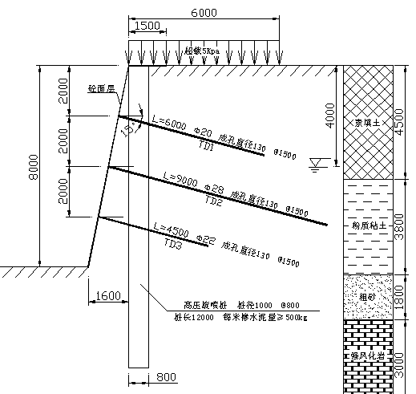
图1 支护设计模型

表3 地层（旋喷桩）结构参数
Mohr-Coulomb |  |  | 1  旋喷桩
Type |  |  | Drained
γ_{unsat} | [kN/m3] |  | 20.00
γ_{sat} | [kN/m3] |  | 20.00
k_{x} | [m/day] |  | 0.000
k_{y} | [m/day] |  | 0.000
E_{ref} | [kN/m2] |  | 200000.000
■ | [-] |  | 0.200
c_{ref} | [kN/m2] |  | 400.00
 | [°] |  | 25.00
 | [°] |  | 0.00
Interface  permeability |  |  | Neutral

表4 地层结构参数
Hardening Soil |  |  | 2  素填土 | 3  粘性土 | 4  粗砂 | 5  强风化岩
Type |  |  | Drained | Drained | Drained | Drained
γ_{unsat} | [kN/m3] |  | 17.10 | 18.80 | 20.00 | 22.00
γ_{sat} | [kN/m3] |  | 17.10 | 18.80 | 20.00 | 22.00
k_{x} | [m/day] |  | 0.050 | 0.030 | 6.000 | 2.000
k_{y} | [m/day] |  | 0.050 | 0.030 | 6.000 | 2.000
E₅₀^{ref} | [kN/m2] |  | 18000.00 | 24000.00 | 40000.00 | 60000.00
E_{oed}^{ref} | [kN/m2] |  | 18000.00 | 24000.00 | 40000.00 | 60000.00
power (m) | [-] |  | 0.50 | 0.50 | 0.50 | 0.50
c_{ref} | [kN/m2] |  | 20.00 | 45.00 | 1.00 | 1.00
 | [°] |  | 13.90 | 14.00 | 35.00 | 40.00
 | [°] |  | 0.00 | 0.00 | 2.00 | 0.00
E_{ur}^{ref} | [kN/m2] |  | 54000.00 | 72000.00 | 120000.00 | 180000.00
_{ur}^{(nu)} | [-] |  | 0.300 | 0.300 | 0.250 | 0.250
Interface  permeability |  |  | Neutral | Neutral | Neutral | Neutral

表5 板结构参数
No. | Identification | EA | EI | w | ■ | Mp | Np
 |  | [kN/m] | [kNm?m] | [kN/m/m] | [-] | [kNm/m] | [kN/m]
1 | 砼面层 | 1.53E6 | 459.00 | 1.38 | 0.00 | 2.20 | 35.00

表6 土工格栅参数
No. | Identification | EA | Np
 |  | [kN/m] | [kN/m]
1 | 土钉1 | 231837.00 | 69
2 | 土钉2 | 267608.00 | 135
3 | 土钉3 | 239662.00 | 84

表7 分步计算清单
Phase | Ph-  No. | Start  phase | Calculation  type | Load input | First  step | Last  step
Initial phase | 0 | 0 |  | - | 0 | 0
超载施加+旋喷桩施工 | 1 | 0 | Plastic | Staged construction | 1 | 3
挖1+锚1+喷1（前期位移当零） | 2 | 1 | Plastic | Staged construction | 4 | 5
挖2+锚2+喷2 | 3 | 2 | Plastic | Staged construction | 6 | 7
挖3+锚3+喷3+渗流计算 | 4 | 3 | Plastic | Staged construction | 8 | 13
挖至基底+喷4+渗流计算 | 5 | 4 | Plastic | Staged construction | 14 | 30
安全稳定系数（前期位移归零） | 6 | 5 | Phi/c reduction | Incremental multipliers | 31 | 130
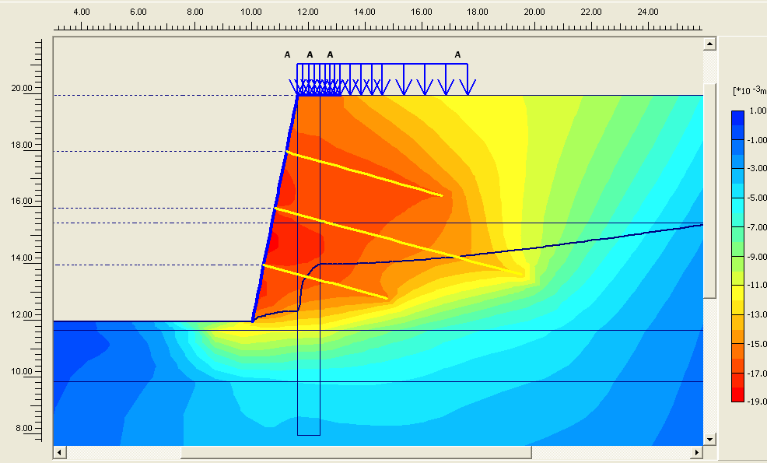

图2 水平位移
数值分析结果：坡顶处最大水平位移14mm；实际监测结果：坡顶处最大水平位移12mm。两者非常吻合。数值计算安全稳定系数为1.56，该基坑历时近1年，经受住了冬季的冻融和夏季的雨水考验。
6 结语
(1) 应用Plaxis8.2能够较准确、可靠地模拟高压旋喷桩复合土钉墙支护结构设计，该方法具有推广应用价值。
(2) 高压旋喷桩、砼面层、注浆土钉的参数计算可采用本文中提供的计算公式，经实践证明其可靠性能满足工程精度要求。计算公式可利用Excel程序编程自动计算，以方便应用。
（3）高压旋喷桩贡献率有如下规律：土层较软时，高压旋喷桩对基坑最终安全稳定性的相对贡献作用较大。

参考文献：

[1] 陈仁朋,许峰.软土地基上刚性桩-路堤共同作用分析[J].中国公路学报, 2005,18(3): 11–12.
[2] 叶书麟,叶观宝.地基处理与托换技术(第三版) [M] .北京. 中国建筑工业出版社.2005.
[3] JGJ 120-99，建筑基坑支护技术规程[S].
[4] 武亚军,栾茂田,杨敏.深基坑土钉支护的弹塑性数值模拟[J].岩石力学与工程学报,2005,24(9):1550.

